技术参数表
主要化学成分 | 不饱和聚酯树脂
胶料颜色 | 米黄
密度(g/cm³) | 1.6
粘度(Pa.S) | 半流淌
固化促进剂 | 白色
固化机理 | 活化固化
可操作时间(min) | 1~2
初步固化时间(h) | 5
完全固化时间(d) | ≥1
剪切强度（MPa） | ≥10
适用温度（℃） | -30~90
25℃、50% 相对湿度下，固化7天所测。
产品说明
云石胶是改性不饱和聚酯树脂胶粘剂，室温下与固化剂反应，固化后形成高硬度固体，广泛应用于天然石材、人造石材、陶瓷、玻化砖的快速定位、修补、粘结、拼花。
产品特性
- 快速定位，粘力持久
- 无腐蚀性，不慎沾染，可用肥皂水清洗
- 固化后无毒、抗水、防潮，具有优秀的耐候性、耐老化性、耐紫外线
固化机理
云石胶是改性不饱和聚酯树脂胶黏剂，其固化机理是与固化剂反应固化，变为固体。温度越高、固化就快；在低温环境下固化速度适当减慢。

耐化学介质
产品可长时间耐淡水、污水、废水、碳酸钙水溶液、清洁剂、低度酸、腐蚀性水溶液等，短时耐矿物油、植物油、脂肪、燃料，不耐有机溶剂、油漆稀料、高浓度酸碱等。
应用范围
云石胶适用于天然石材、人造石材、陶瓷、玻化砖的快速定位、修补、粘结、拼花。
使用方法
前期准备
待粘接物表面应清洁、干燥（木材含水率≤16%)，无油污、无灰尘。
混合胶液
按云石胶和固化剂的配比量在100:2~4之间综合性能最好。搅拌至均匀、颜色一致，方可使用。
混合好的胶液应在3分钟内用完。
注意事项
- 切忌将混合好后的胶水放回桶内
- 于通风环境下施胶
- 胶体固化初期，不能负重载荷或移动
- 对于特殊的化学反应，请与我公司技术部门联系
包装 20KG / 桶

储存方式
在10～30℃环境下储存，最高温度不能高于30℃。
安全与卫生
云石胶产品无毒害作用，与一般化学品相同，不能接触食品或食物器皿。建议工作环境保持足够的通风，万一进入眼睛或嘴里，立即用水冲洗。储存在安全处，远离儿童。
声明
本文中涉及的技术参数均为典型值，不作为产品验收标准，仅供参考。以上数据是在实验室标准条件下取得的，我公司保证是可靠的。但由于用户使用的工况不同，材料表面状态不同，固化条件不同，实际性能数据有一些变化属正常现象。储存条件、运输等因素都会使胶的稳定性及物理、机械性能能产生影响。对于任何人采用我们无法控制的方法得到的结果，我们恕不负责。建议用户在正式使用前，应根据本文提供的数据做好实验。
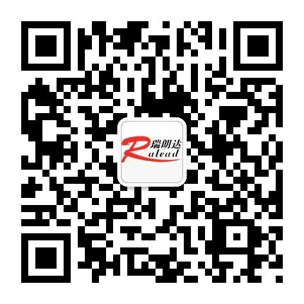
技术咨询电话：0371-65336655

